Tabela do mapowania interesariuszy

DLACZEGO TO NARZĘDZIE JEST WAŻNE?
Ta mapa jest niezbędnym narzędziem zarówno podczas opracowywania projektu mediacji kulturowej, jak i jego monitorowania.
Daje jasny obraz różnych interesariuszy zaangażowanych w projekt oraz pozwala zidentyfikować ich wpływ i zaangażowanie w projekt.
Na podstawie tej mapy łatwiej jest opracować odpowiedni plan działania, zrozumieć, jak współpracować z każdym z interesariuszy, oraz monitorować rozwój projektu w celu wprowadzania korekt w działaniach w trakcie jego trwania.

JAK Z NIEGO KORZYSTAĆ?

- Zidentyfikuj wszystkich potencjalnych interesariuszy.
- Przeanalizuj ich wpływ i zainteresowanie.
- Stwórz matrycę i określ plan działania.
- Kilka przykładów szablonów dostępnych w Internecie.

WSKAZÓWKI
- Przeprowadź dogłębną burzę mózgów, aby mieć pewność, że nie pominiesz żadnego interesariusza.
- Szukaj lokalnie.
- Używaj prostych słów i elementów wizualnych, aby zapewnić dostępność.
- Wypróbuj narzędzia cyfrowe, na przykład:
Szablony mapowania interesariuszy

Tabela do mapowania interesariuszy

1 – Zidentyfikuj wszystkich potencjalnych interesariuszy
Pierwszym krokiem jest burza mózgów i sporządzenie listy wszystkich osób, grup lub organizacji, na które może wpłynąć Twój projekt mediacji kulturowej lub które mogą mieć na niego wpływ. Myśl szeroko:

- Interesariusze wewnętrzni: zespół projektowy, inni młodzi uczestnicy, opiekunowie itp.
- Zainteresowani zewnętrzni:
  - Instytucje kulturalne: muzea, teatry, biblioteki, ośrodki kultury.
  - Władze lokalne: urzędy miejskie, służby ds. młodzieży, służby ds. kultury.
  - Organizacje społeczeństwa obywatelskiego: stowarzyszenia sąsiedzkie, organizacje pozarządowe, ośrodki społeczne.
  - Przedsiębiorstwa: darczyńcy, sponsorzy, lokalne firmy.
  - Media: lokalne gazety, stacje radiowe, blogi.
  - Grupy docelowe: szkoły, grupy młodzieżowe, lokalni mieszkańcy.
  - Inni: rodzice, wolontariusze, eksperci itp.

2 – Przeanalizuj ich wpływ i zainteresowanie
Po sporządzeniu listy należy ocenić poziom wpływu i zainteresowania każdego interesariusza w odniesieniu do projektu.

- Wpływ: Jak dużą władzę ma ten intresariusz, by pozytywnie lub negatywnie wpłynąć na projekt? Czy może zapewnić zasoby (finansowe, ludzkie, logistyczne), czy wręcz przeciwnie – stwarzać przeszkody? Oceń to jako niski lub wysoki poziom.
- Zainteresowanie: Jak bardzo ten intresariusz jest zainteresowany i zaangażowany w projekt lub w jaki stopniu projekt ma na niego wpływ? Czy bardzo zależy mu na celach i wynikach projektu? Oceń to jako niskie lub wysokie.

3 – Macierz i plan działania
Wpływ/zainteresowanie interesariuszy
To kluczowe narzędzie. Stwórz prostą tabelę z czterema kwadrantami lub skorzystaj z poniższego szablonu. Umieść każdego interesariusza w odpowiedniej kategorii.

 | Wysokie zainteresowanie | Niskie zainteresowanie
Duży wpływ | Kluczowi partnerzy | Należy na bieżąco informować
 | Strategia: Ściśle zarządzaj. Angażuj ich mocno w proces podejmowania decyzji. Są oni Twoimi kluczowymi sojusznikami. | Strategia: Regularnie informuj ich. Pokaż im wartość i przydatność projektu. Nie proś ich o wykonywanie zadań, ale zapewnij sobie ich wsparcie.
Niewielki wpływ | Aby zaangażować | Ograniczony wysiłek
 | Strategia: Zachęcaj ich do udziału w działaniach. Włącz ich do ról niezwiązanych z podejmowaniem decyzji (np. wolontariusze, uczestnicy). To Twoja najbardziej zaangażowana grupa odbiorców. | Strategia: Minimalna, podstawowa komunikacja. Informuj ich o najważniejszych etapach. Nie poświęcaj im zbyt wiele energii, chyba że wykażą rosnące zainteresowanie.

Plan działania
Dla każdej kategorii określ konkretne działania:

- W przypadku kluczowych partnerów:
  - Utrzymuj jak najczęstszy i regularny kontakt (rozmowy telefoniczne, e-maile, spotkania online).
  - Konsultuj z nimi proces podejmowania decyzji.
  - Przydziel im jasno określone obowiązki.
Przykład: rada, która finansuje projekt.
- Dla osób, które należy informować:
  - Wysyłaj biuletyny lub e-maile informacyjne.
  - Zaprezentuj projekt podczas wydarzeń publicznych.
Przykład: duża grupa przemysłowa w mieście, która nie ma jeszcze żadnego związku z kulturą.
- Dla osób, które chcesz zaangażować:
  - Zaproś ich na warsztaty i wydarzenia mediacyjne.
  - Powierz im rolę ambasadorów.
Przykład: lokalne stowarzyszenie młodzieżowe.
- Przy ograniczonym nakładzie pracy:
  - Dodaj ich do ogólnej listy mailingowej.
  - Nie kontaktuj się z nimi indywidualnie, z wyjątkiem konkretnych potrzeb.
Przykład: małe stowarzyszenie, które jest oddalone geograficznie od projektu.

4 – Kilka interesujących szablonów
W Internecie dostępnych jest wiele szablonów, takich jak te.
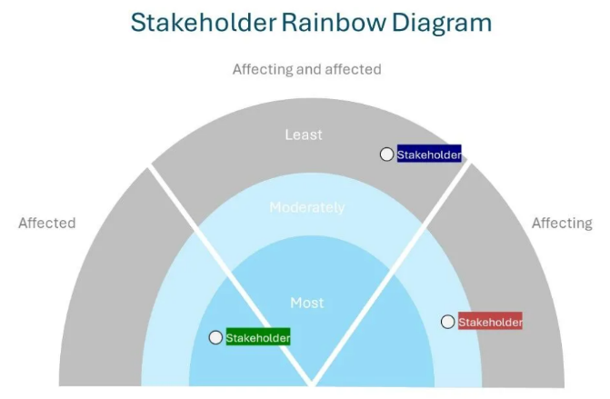
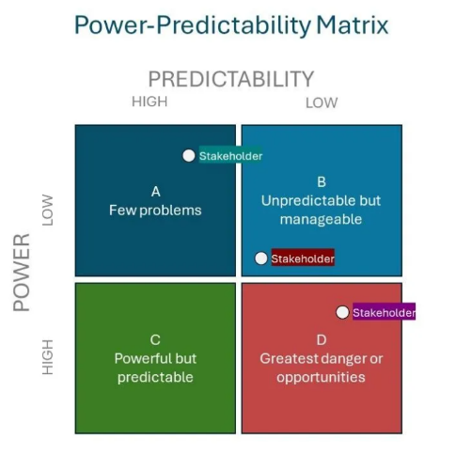
Rysunek 2 / simplystakeholders.com
Rysunek 1 / simplystakeholders.com

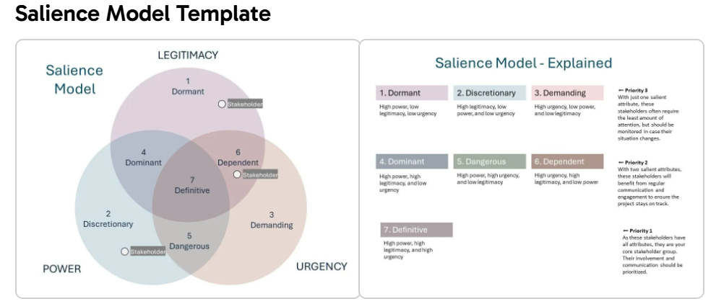

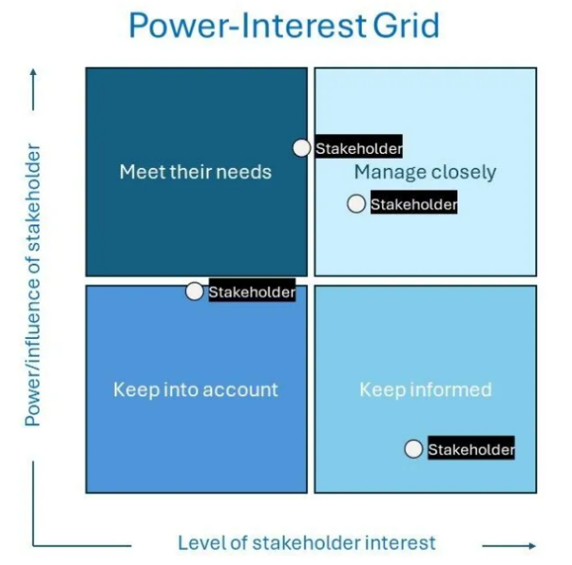
Rysunek 4 / simplystakeholders.com
Rysunek 3 / simplystakeholders.com

